Câu 1: (1,5 điểm)

1. Hãy viết phương trình hóa học trong mỗi trường hợp sau đây:
- Kim loại tác dụng với dung dịch axit tạo thành muối và giải phóng khí hidro.
- Kim loại tác dụng với dung dịch bazo tạo thành muối và giải phóng khí hidro.
- Kim loại tác dụng với dung dịch muối tạo thành hai muối mới.
2. Từ muối ăn (NaCl), dầu ăn [có thành phần chính là [(C₁₇H₃₁COO)₃C₃H₅] và các điều kiện cần thiết có đủ, hãy viết phương trình hóa học điều chế trực tiếp khí Cl₂, nước Javen và xà phòng
Câu 2: (2,5 điểm)

1. Hình vẽ sau đây mô tả thí nghiệm điều chế khí Y từ hỗn hợp rắn gốm CaC₂ và Al₄C₃.
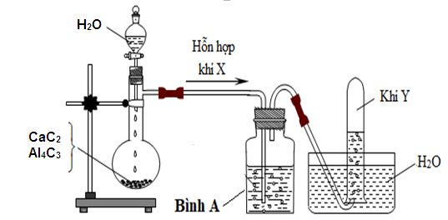
a. Xác định thành phần của hỗn hợp khí X, khí Y, giải thích bằng phương trình hóa học.
b. Cho biết hiện tượng xảy ra ở bình A nếu thay dung dịch brom trong bình A bằng dung dịch AgNO₃ trong amoniac. Viết phương trình hóa học của các phản ứng xảy ra.
c. Một bạn học sinh nhận xét về thí nghiệm trên như sau:
- Trong tự nhiên khí Y có nhiều trong các mỏ khí, mỏ dầu, mỏ than
- Có thể thay dung dịch brom trong bình A bằng dung dịch thuốc tím.
- 1 mol hỗn hợp khí X tác dụng vừa đủ với dung dịch chứa 2 mol AgNO₃ trong NH₃.
- Từ khí Y có thể điều chế được khí còn lại trong X bằng một phương trình hóa học.
Nhận định nào đúng, nhận định nào sai? Hãy giải thích.
2.
a. Cho sơ đồ chuyển hóa sau:
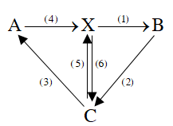
Hãy xác định công thức hóa học của các chất vô cơ X, A, B, C sao cho phù hợp và viết các phương trình hóa học minh họa, ghi rõ điều kiện phản ứng (nếu có) biết:
- X là chất khí có khả năng làm nhạt màu nước brom và thường được sử dụng để tẩy trắng đường, A là muối axit; B là oxit axit; axit C đậm đặc có tính háo nước.
b. X là chất khí gây ô nhiễm. Hãy đề xuất biện pháp đơn giản để hạn chế khí X thoát ra môi trường khi điều chế khí X trong phòng thí nghiệm.

Câu 3: (3,0 điểm)

1. Hòa tan hoàn toàn 3,64 gam hỗn hợp X gồm Fe, FeO và Fe₃O₄ bằng 0,075 mol axit sunfuric đậm đặc, nóng, thu được dung dịch Y chỉ chứa một chất tan và 0,448 lít khí SO₂ duy nhất (đktc). Cô cạn dung dịch Y, rồi làm lạnh, thu được 11,4675 gam muối Z kết tinh với hiệu suất 75%.
a. Xác định chất tan trong dung dịch Y.
b. Tìm công thức muối Z.
2. Hỗn hợp Q gồm hai hợp chất hữu cơ M, N (là chất khí ở điều kiện thường). Đốt cháy hoàn toàn 2,8 gam hỗn hợp khí Q thu được 4,48 lít CO₂ (đktc) và H₂O. Hấp thụ toàn bộ lượng nước vào 100 gam dung dịch H₂SO₄ 98%, thu được dung dịch H₂SO₄ 94,59%. Cho biết tỉ khối của Q đối với He bằng 10,5. Xác định công thức phân tử của M, N.
Câu 4: (1,5 điểm)

Nhỏ từ từ dung dịch Ba(OH)₂ đến dư vào 150 gam dung dịch hỗn hợp A gồm Al₂(SO₄)₃ và Na₂SO₄, ta có đồ thị biểu diễn sự phụ thuộc khối lượng kết tủa theo số mol Ba(OH)₂ như sau:
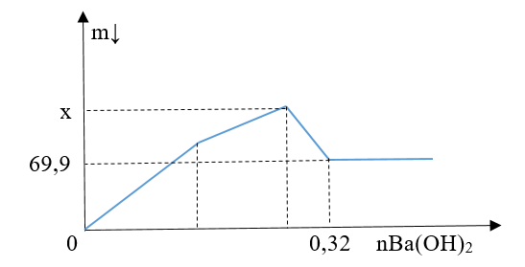
a. Tính nồng độ % các chất trong dung dịch A.
b. Tính giá trị của x.
Câu 5: (1,5 điểm)

Để thủy phân hoàn toàn a kg hỗn hợp T gồm chất béo có công thức (RCOO)₃C₃H₅ và một axit béo tự do cần vừa đủ 1,6 kg NaOH thu được glixerol và b kg hỗn hợp muối của hai axit béo (C_{n}H_{2n+1}COONa và C_{m}H_{2m+1}COONa). Đốt cháy hoàn toàn b kg hỗn hợp muối trên thu được Na₂CO₃ và 43,22 kg hỗn hợp gồm CO₂ và H₂O.
a. Xác định công thức phân tử của hai muối.
b. Tính giá trị của b, a.

